XY973 Scheda creata il 11 dicembre 2025
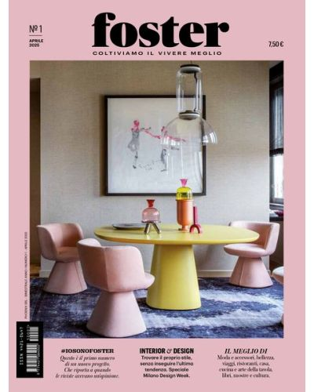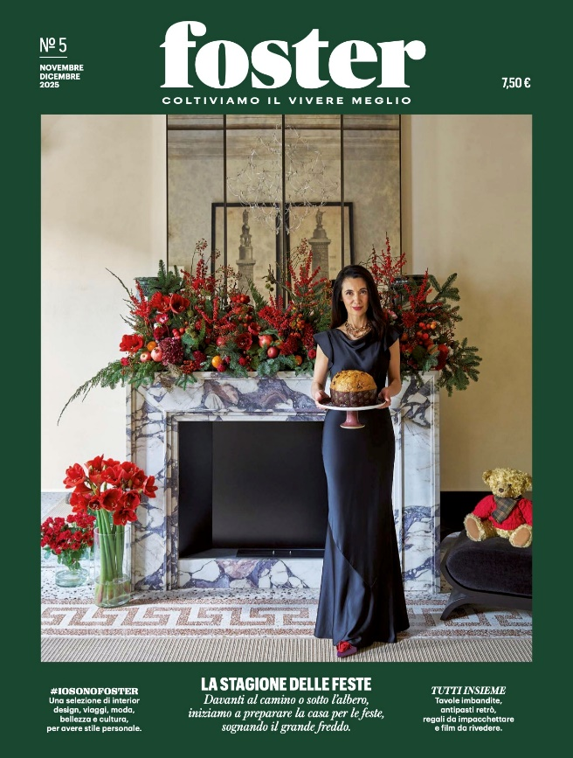
Descrizione bibliografica
*Foster : coltiviamo il vivere meglio. – N. 1 (aprile 2025)- . - Milano : Phoenix, 2025- . - volumi : ill. ; 28 cm. ((Bimestrale. – Sito web: https://fostermag.com/. – Copertine a: https://www.primaedicola.it/foster-magazine-collana.html. - ISSN 3035-515X. - CFI1163454

Informazioni storico bibliografiche
foster è la nuova rivista bimestrale creata e diretta da Csaba dalla Zorza e Margo Schächter. Femminile, ma non solo: foster la rivista per chi vuole contenuti di qualità, non omologati, cerca opinioni autorevoli, articoli ben scritti e cose spiegate bene. foster vuole essere un riferimento a cui prestare attenzione e a cui dedicare la propria risorsa più preziosa: il tempo. Solo 6 numeri all’anno, una volta ogni due mesi, sempre 240 pagine con una veste grafica molto curata. Interessante da leggere, bello da guardare. Elegante, sofisticato, da collezionare.
Di che cosa parla? In ogni numero, sempre 6 sezioni che raccolgono il meglio di: casa e arredo, tavola e ricevere, moda e accessori, gioielli e orologi, viaggi, hotel e spa, arte e cultura. Tanti argomenti selezionati con una curatela attenta fatta da esperti del settore per raccontare solo ciò che è davvero interessante leggere. https://www.primaedicola.it/foster-magazine-collana.html.

Questo è il nostro manifesto
foster è un verbo. In inglese, significa promuovere, far crescere, coltivare.
Noi di foster desideriamo coltivare il vivere meglio.
Scriviamo solo cose che secondo noi vale la pena leggere. Davvero. Perché vogliamo diventare un riferimento fidato in questi tempi complicati.
Elzeviri contemporanei
Siamo specialisti in frivolezze, ma non di gossip, ci occupiamo di usi&costumi quindi storia sociale dei nostri tempi, e vogliamo farlo in modo serissimo. Ambiamo a scrivere “brinate”, non titoli clickbait.
Perché lo stiamo dicendo?
Perché si dovrebbe sapere? Ci facciamo questa domanda per ogni articolo, persino per la didascalia di un rossetto. Perché il tempo è prezioso, e rispetteremo la fiducia che ripongono in noi i nostri lettori.
Non fatti, parole
Non semplifichiamo, contestualizziamo, interpretiamo, raccontiamo le cose “spiegandole bene”, come direbbe IlPost. Prendendoci tutte le parole che servono.
Evitiamo l’antilingua
Parliamo in italiano comprensibile a tutti, soprattutto a chi NON è un esperto in materia. Facciamo divulgazione di temi di costume e attualità. Non diamo per scontato che il lettore sappia chi siano stilisti, architetti, chef o brand. Se ci citiamo fatti storici, avvenimenti, epoche, le contestualizziamo.
Siamo quello che comunichiamo
Siamo ossessionati dallo scegliere le parole con grande attenzione, evitiamo frasi fatte e soppesiamo in modo rigoroso termini come sostenibilità, qualità, tradizione, innovazione, creatività, originalità. O esclusività.
#invited #gifted
Abbiamo l’opportunità di provare prodotti, luoghi, esperienze in anteprima, a volte in esclusiva, altre come ospiti. Siamo degli special guest? Vogliamo condividere questo onore, con trasparenza.
Attribuiamo valore
Se “ne parlano tutti”, se lo abbiamo letto da qualche parte, se ci sono studi, statistiche o ricerche. Se qualcuno lo ha fatto prima di noi insomma, non ci dimenticheremo di citare la fonte.
La comunicazione è uno scambio
Ci piace ascoltare, non solo parlare, perchè foster è l’inizio di una nuova conversazione, con voi, i nostri lettori. Errare è umano, perseverare diabolico, quindi aiutateci a migliorare.
https://fostermag.com/manifesto/.

